PORTARIA Nº 154/2023

Data: 26 de maio de 2023

Interrompe o estágio da senhora Lídia Lima Soares.

O Excelentíssimo Senhor Iago Mella, Presidente da Câmara Municipal de Sorriso, Estado de Mato Grosso, no uso das atribuições que lhe são conferidas por Lei,

- Considerando o disposto no artigo 68 da Lei Complementar nº 270/2017 e,
- Considerando a Seleção Simplificada para Estágio 01/2021; e
- Considerando o pedido da estagiária.

RESOLVE:

Art. 1º - Interromper o estágio da Senhora Lídia Lima Soares, em 31 de maio de 2023.

Art. 2º - Esta Portaria entra em vigor nesta data.

Câmara Municipal de Sorriso, Estado de Mato Grosso, em 26 de maio de 2023.

IAGO MELLA
Presidente

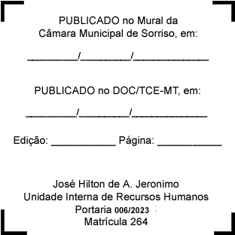
REGISTRE-SE, PUBLIQUE-SE, CUMPRA-SE.

